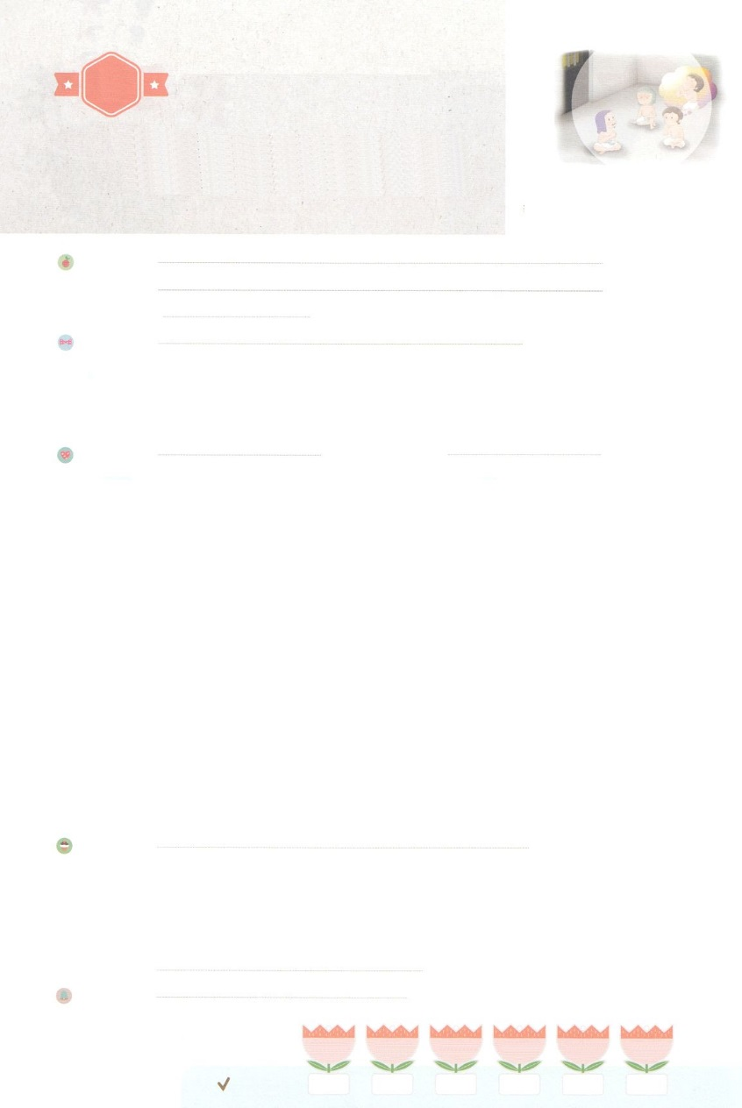

れいはいはさいこうのしゅくふく

わたしを　あいしてくださる　かみさまに

さいこうの　えいこうを　ささげましょう

　よのなかを　かえる

ほうほう

まいにち

れいはい

いのり　　　　　　　　　　　　　　　　　　　　　　　　　　　　　　　　　　　　　　　　　　しかいしゃ

しとしんじょう　　　　　　　　　　　　　　　　　　　　　　　　　　　　　　　　　　　　　　みんなで

さんび　　　　　　　　　　　　　　　　　さんびか300ばん（イエスにゆけば）わたし、さいこう！(2019ねんこどもさんび)

せいしょ　　　　　　　　　　　　　　　　　　　　　　　　　　　　　　　　　　そうせいき40:1～22

**40:1～22**　ふたりはにえた。「たちはをたが、それをきかすがいない。」ヨセフはらにった。「それをきかすことは、のなさることではありませんか。さあ、それをにしてください。」(8)

みことば　　　　　　　　　よのなかを　かえる　ほうほう　　　　　　　　　　　　　　しかいしゃ

やみでいっぱいになっているこのをでえるとはなんでしょうか。

と「ともに」いるをわうことです。

がと**ともに**おられ**（WITH）**、**たち**と**ともに**おられ**（Immanuel）**、で**ひとつ**になる**（Oneness）**をわうことです。

のレムナントは、やなどったすべてのにこのえをえました。

そして、があってもかまいませんでした。かえって、とをぶのによって、もっといられるようになりました。

　たちは、とともにいることができないたちに、このをらせてあげなければ

なりません。

　がまずとともにいるをわって、するようにおりしましょう！

いのり　　　　　　　　　　　　　　　　　　　　　　　　　　　　　　　　　いっしょに　おおきなこえで

いのりましょう

ちちなる　かみさま、ありがとうございます！まいにち、かみさまと　ともにいる　おくぎを

あじわって　わたしが　いる　すべての　ところを　ふくいんで　かえる　こたえを　あじわうことが

できますように。いきておられる　イエス・キリストの　おなまえによって　おいのりします。

アーメン

しゅのいのり　　　　　　　　　　　　　　　　　いっしょに　しゅのいのりを　いのって　れいはいを　おえましょう

フォーラム　　　　　　　　　　　　　　　　　　きょうの　みことばを　きいて　パパとママと　はなしを　しましょう

　　　　　　　　19日　　　　20日　　　　　21日　　　　22日　　　　23日　　　　24日

　まいにち

　　　　　　　　　　　　　　チェックしよう　　げつよう　　　かよう　　　すいよう　　もくよう　　 きんよう　 　どよう

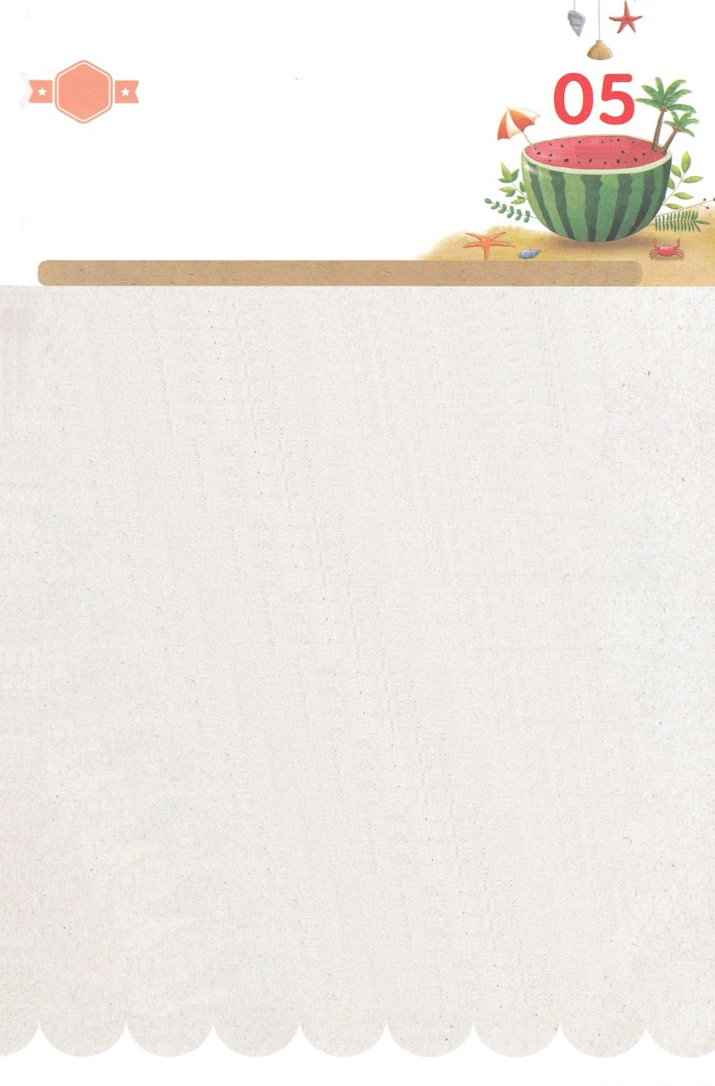

みことば　あんしょう

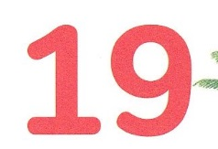

あま～い

１３３

１３３とは、みことばを　１にち　３かい　３かいずつ　よめば

　　　　　　いっしゅうかんに　おぼえることが　できるという　いみです。

あまくて　ふしぎな　かみさまの　みことばを　まいにち　よみましょう。

よく　みえる　ところに　はっておいて　いっしゅうかん

くりかえし　よんで　みことばを　おぼえましょう

げつようび

**ふたりは　かれに　こたえた。**

**「わたしたちは　ゆめを　みたが、**

**それを　ときあかす　ひとが　いない。」**

**ヨセフは　かれらに　いった。**

**「それを　ときあかすことは、**

**かみの　なさることでは**

**ありませんか。さあ、それを**

**わたしに　はなして　ください。」**

そうせいき40しょう8せつの　みことば

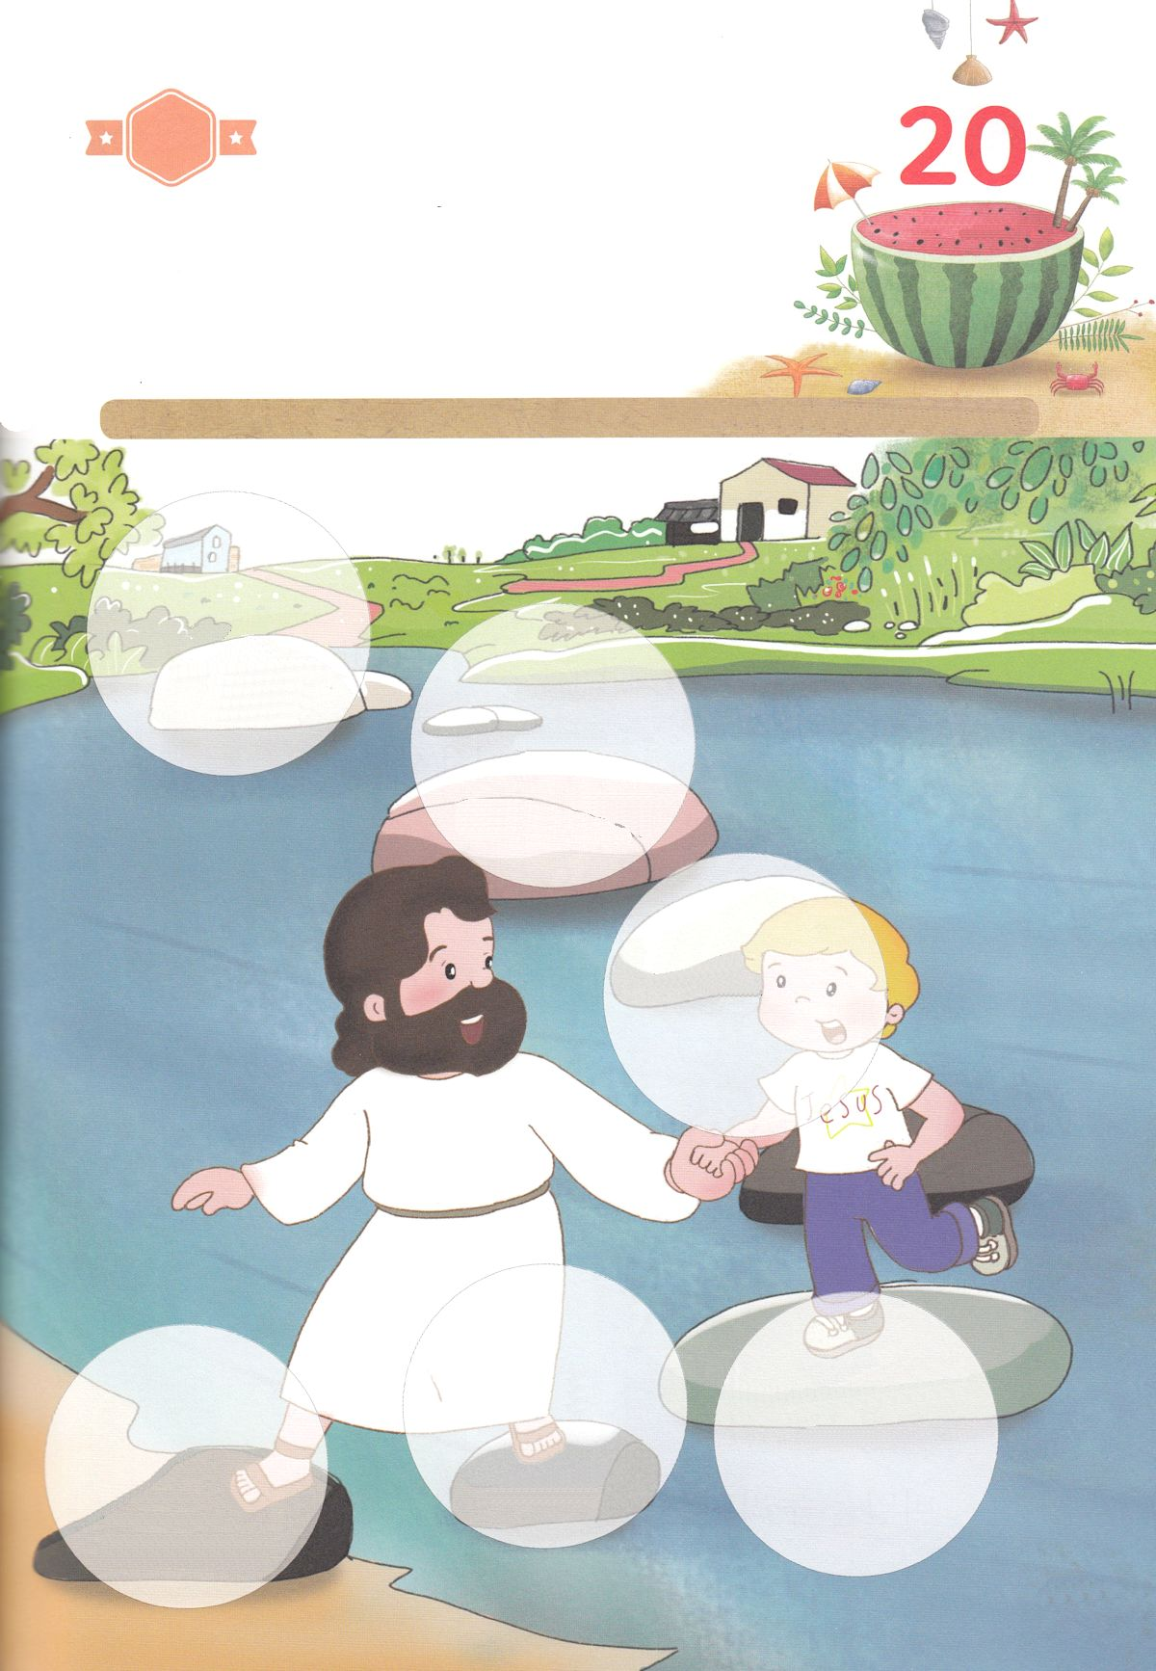

きりはりしよう

きって　はりましょう

きょうも　インマヌエルを　あじわう　じかんを　もって　スタート

しましょう。まいにち　まいにち　このように　スタートしていれば

あるひ　わたしたちは　れいてきサミットの　ざに　いるでしょう。

きょうも　かみさまの　みてを　にぎりましょう。かみさまが

あたえられる　みことばを　しっかりと　にぎって　イエスさまと

ともに　あるきましょう。したの　えの　あいている　ところに

つぎの　ページから　えを　きりぬいて　はりましょう。

**かみさま**が

ねがわれる**わたし**

**インマヌエル**

はるところ

**きょう**わたしの**げんば**

**でんどう**

**れいはい**と

**みことば**

インマヌエルを

あじわう

**いのり**

はるところ

はるところ

はるところ

はるところ

はるところ

かようび

ちょき　ちょき

　じゅんびする　もの：　はさみ　のり　つぎのページ

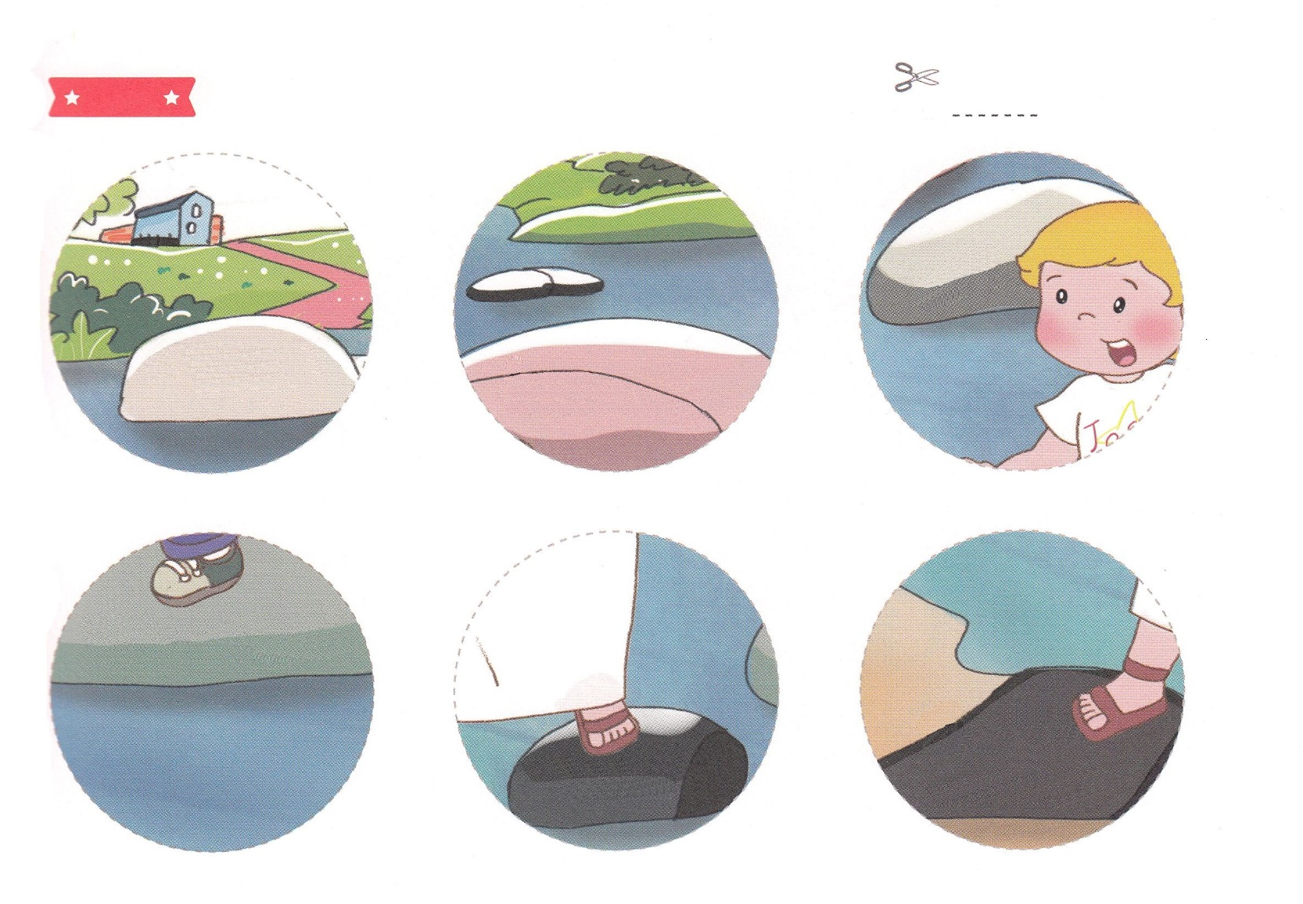

ふろく　　　　　　　　　　　　　　　　　　　　　　　　　　　　　　　　　　　　　　はさみで　きりましょう

**かみさま**が

ねがわれる**わたし**

**インマヌエル**

**きょう**わたしの**げんば**

**でんどう**

**れいはい**と

**みことば**

インマヌエルを

あじわう

**いのり**

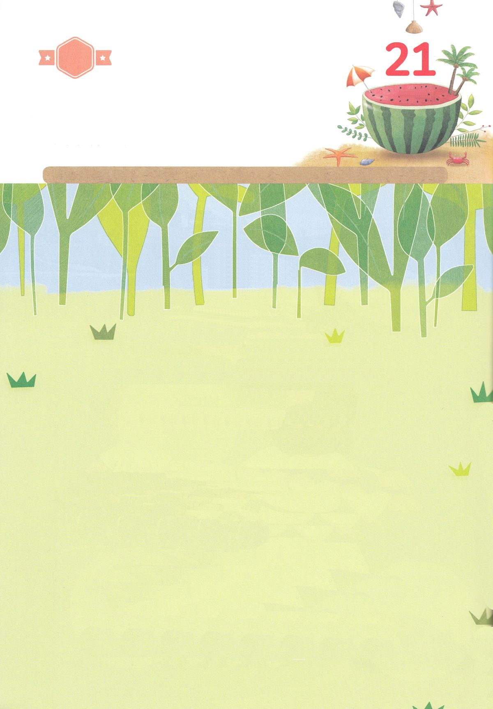

かみさまが　わたしと　ともにおられ、

わたしたちと　ともにおられ、

ふくいん　きょうどうたいで　ひとつになる

しゅくふくを　あじわうことです。

わたしたちは、かみさまと　ともに　いることが

できない　ひとたちに、このしゅくふくを

しらせて　あげなければ　なりません。

　かみさまと　ともにいる

おくぎを　あじわって、

しょうりするように　おいのりしましょう！

すいようび

かくしんの　ないようを　こころに　きざみましょう

きょうも　パパとママと　いっしょに　れいはいしましょう。

きょうの　みことばで　じゅうような　たんごを　もういちど

かんがえてみましょう。

したの　ないようを　よんで　じゅうような　たんごを

なぞって　かきましょう。

はーい！

わたしです！

かくしんさがし

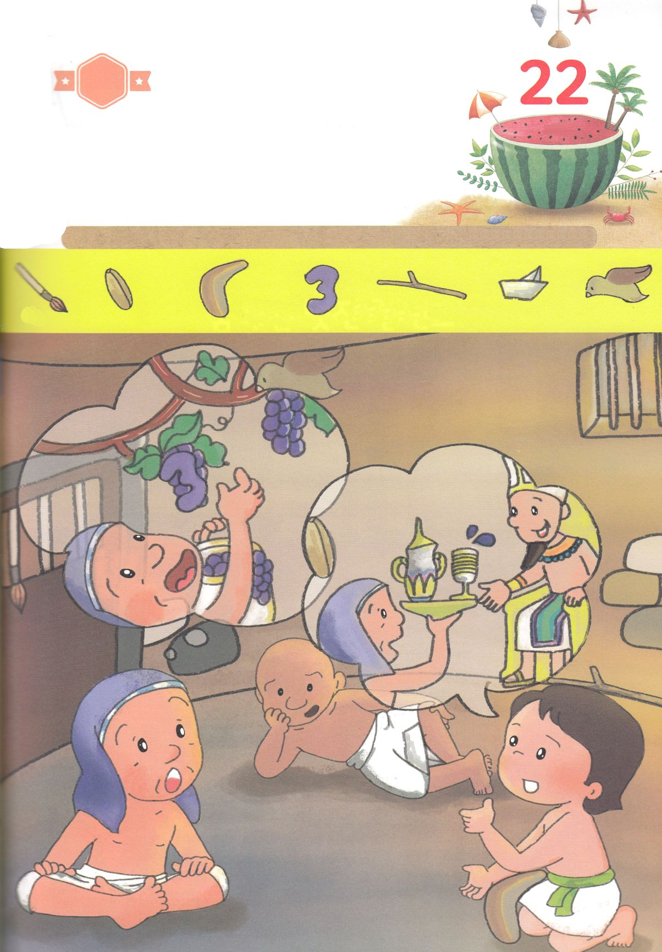

さがして　いろをぬろう

かくれている　えを　みつけたり　きれいに　いろを

ぬったり　しましょう

　　ちょうかんに　こたえを　あたえ　おうが　かんどうした　ヨセフの　ように

　　わたしたちも　そうりだいじんに　ふくいんの　こたえを　あたえる

　　レムナントに　なることが　できます。　みことばで　みたされて

　　しんこうに　よって　すくすく　そだつ　ふくいんを　もった　れいてき

　　エリートに　なりましょう。　したの　えに　かくれている　えを

　　７つ　みつけましょう。

　ふで　　　　　　　　もみ　　　　　ブーメラン　　　　すうじの　　　えだ　　　　ふね　　　　　　とり

　　　　　　　　　　　　　　　　　　　　　　　　　　　　３

どこ？

もくようび

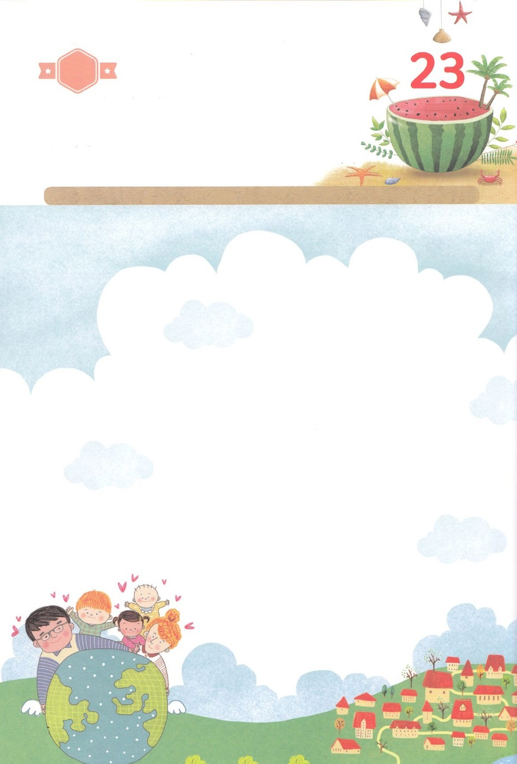

ひょうげんしよう

パパとママと　いっしょに　おはなしして

かみさまが　よろこばれる　かんがえ　ことば　こうどうを

えで　ひょうげんしましょう。

わがままを　いって　なきさけびたく　なったり　わけもなく　はらが　たつ

ときが　あります。そのときには　かみさまに　おいのり　しましょう。

インマヌエルの　かみさまが　わたしたちの　こころを　ただしく　かえて

くださいます。　いのりに　しゅうちゅうして　かみさまだけを　たよるとき

わたしたちが　どのように　かわるのか　パパとママと　はなしを　して

えか　じで　ひょうげんしましょう。

ひそひそ

きんようび

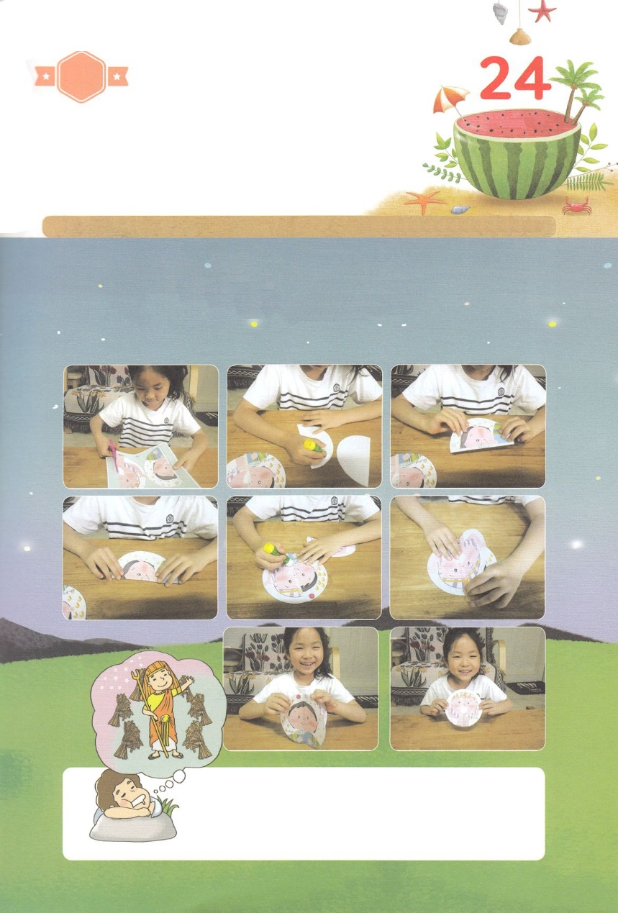

ワーク

たのしい　ワークをして　いっしゅうかんの　みことばを

こころに　きざみましょう

そうぞうしゅの　かみさま、　ちからの　かみさま、　ただ　ひとりの

まことの　かみさまが　わたしたちと　ともに　おられるので

ヨセフのように　すてきな　ゆめを　みることが　できます。

かみさまから　あたえられる　ゆめを　みる　すてきな　レムナントに

なるために　インマヌエルを　あじわって　まいにちを　スタート

しましょう。したの　ワークを　しましょう。

じゅんびするもの　│　はさみ　のり　つぎのページ

ゆめみる　すてきな　レムナント！

　　　　　　　　　　　　　　　　１．つぎのページの　えを　すべて　きりぬきましょう

　　　　　　　　　　　　　　　　２．２のえの　２まいの　うらに　のりを　つけて　はりあわせましょう

　　　　　　　　　　　　　　　　３．てんせんに　そって　おって　１のえの　はる　ぶぶんに

　　　　　　　　　　　　　　　　　　はりましょう

　　　　　　　　　　　　　　　　４．ぜんごに　ひろげれば　ゆめを　なしとげた　ヨセフの

　　　　　　　　　　　　　　　　　　かおの　できあがり

パッパ

パッパ

どようび

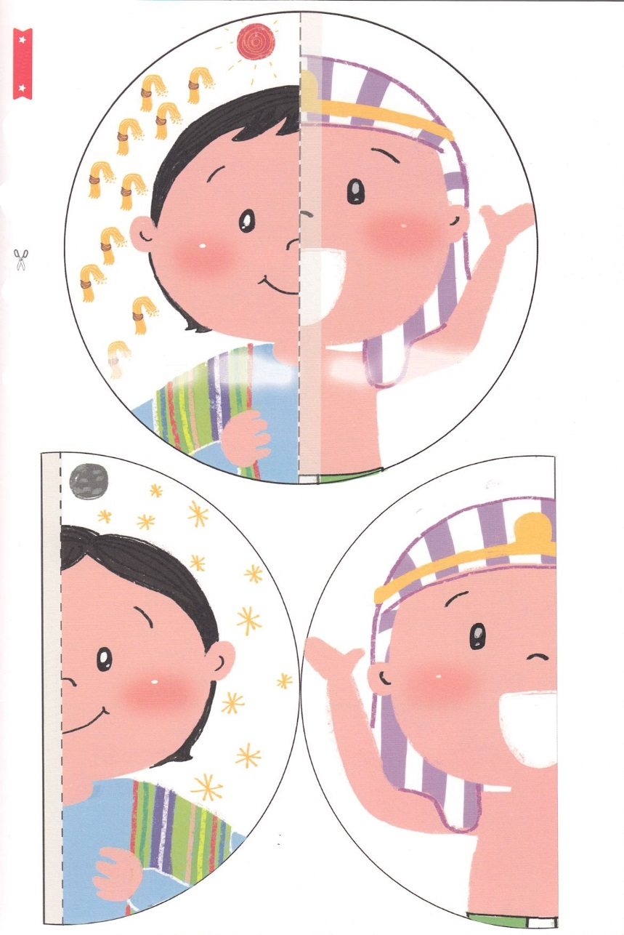

ふろく　　　　　　　　　　　　　　　　　　　　　はさみで　きりましょう

　はる　ところ

**かみさま**の　**けいやく**を　もった　　　　　**わたし**は　**レムナント！**

　のりを　つける　ところ

え２

え１